Jules op weekend bij Fien (31/1 -2/2)
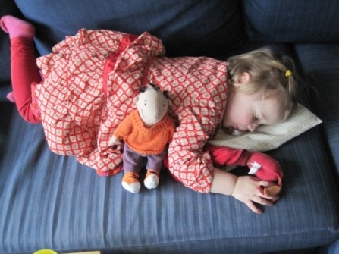
Vrijdag 31/1
Fien was heel blij vrijdag als we haar van school haalde. Ik heb Jules mee, zei ze. Na school is Fien altijd een beetje moe samen met Jules heeft ze een klein dutje gedaan in de zetel.
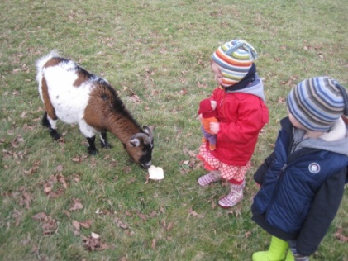
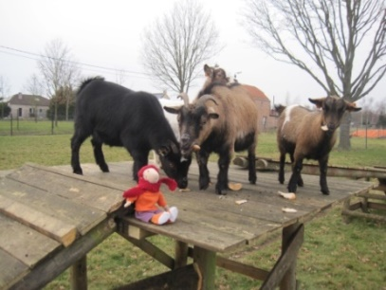
Daarna is Fien met Jules onze geitjes gaan eten geven. Finn (de buurjongen) was er ook bij.
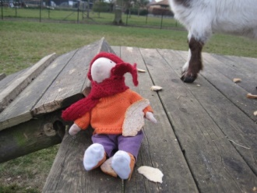
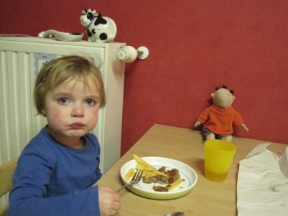
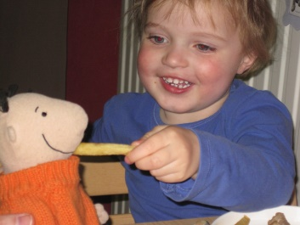
S ’avonds had papa frietjes meegebracht. Jules heeft ook frietjes gegeten.

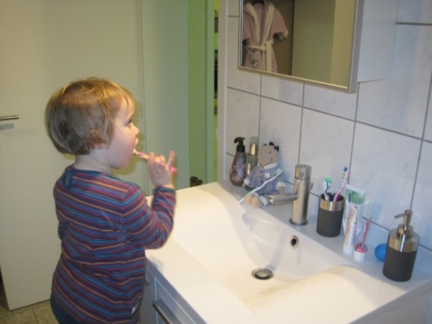
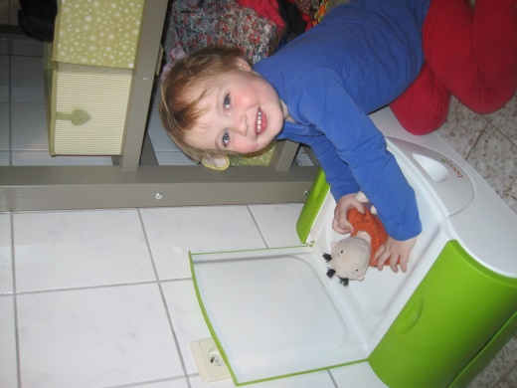
Daarna tanden poetsen, pyjama aan, pipi doen, flesje drinken en Slapen.
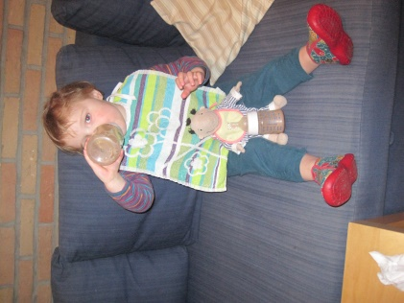

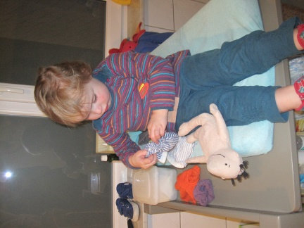
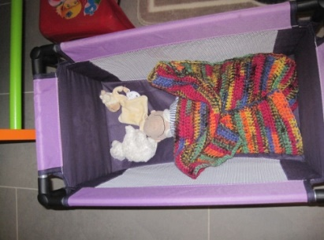

Zaterdag 1/2

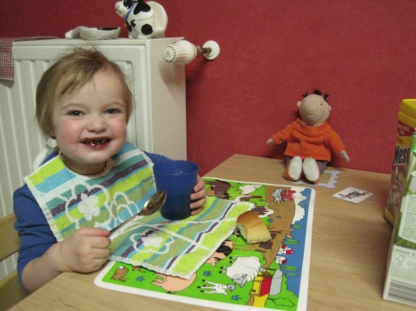
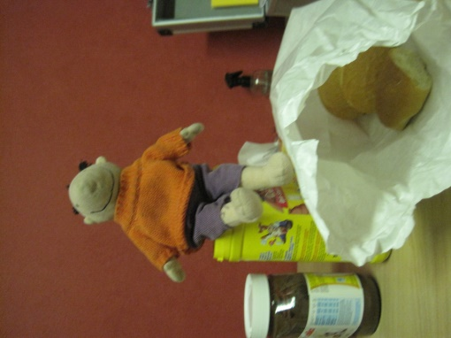
Na het aankleden lekker pistoletjes eten, Jules eet dat ook graag.

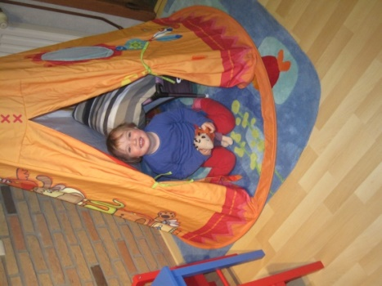
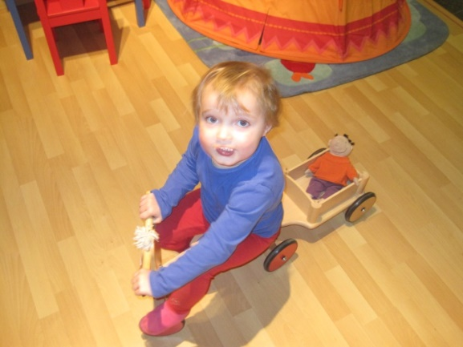
Door het slechte weer spelen maar wat binnen.

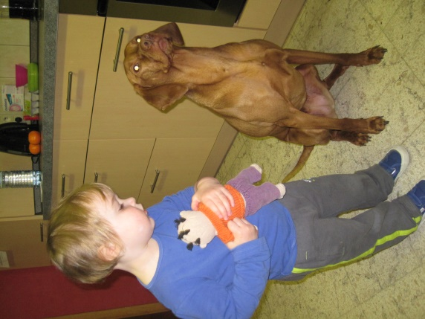

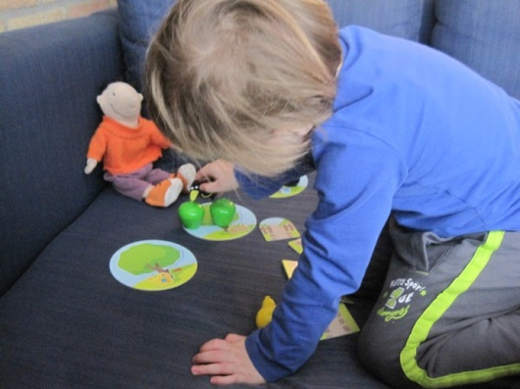

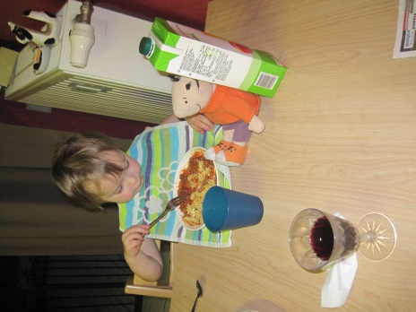
s’ avonds aten we spaghetti samen met Jules.

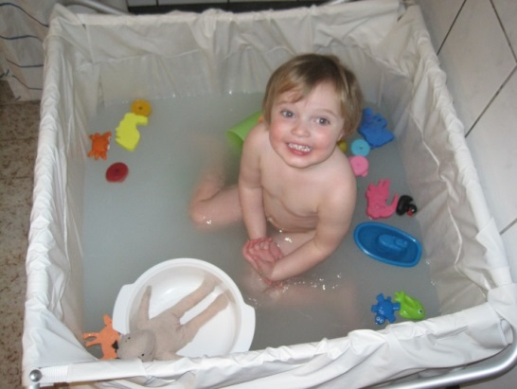
Daarna in bad samen met Jules. Pyama, … aan nog een beetje tv kijken en dan bedtijd.

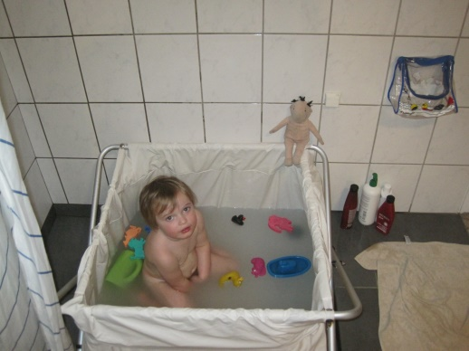

Zondag 2/2

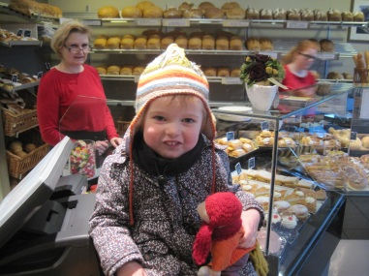
Bij de bakker

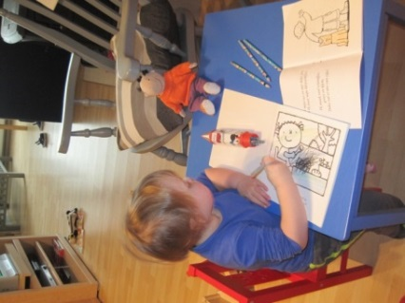

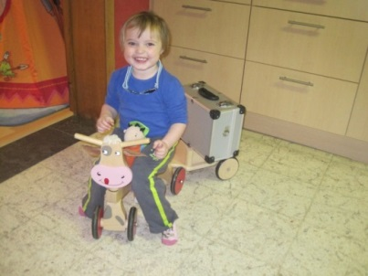
Spelen met Jules
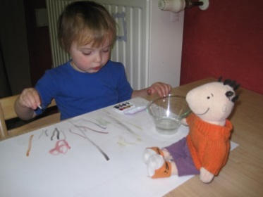

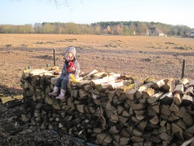
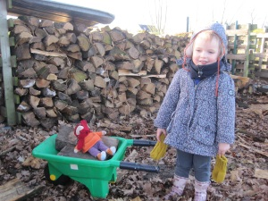
Hout halen voor de kachel.
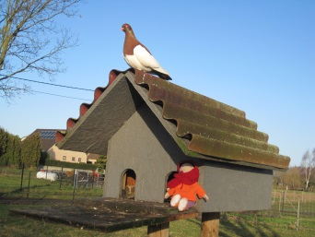

Duifjes en geitjes eten geven
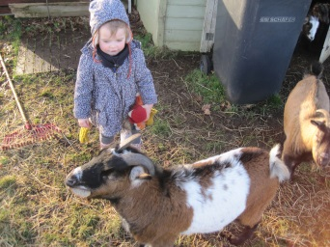
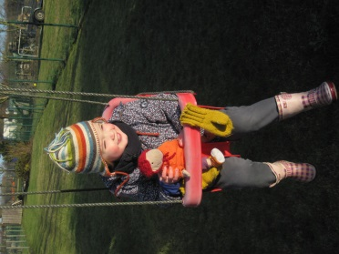
Buiten spelen met Jules

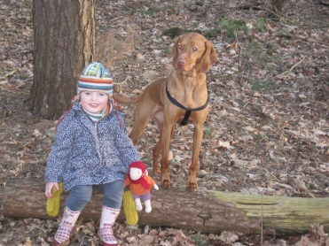
In de late namiddag zijn we gaan wandelen in het bos.

Na het avondeten hebben we nog wat tv gekeken en ons klaar gemaakt om gaan te slapen. Het was heel fijn Jules op weekend te hebben. Hij is hier altijd welkom.

